Nabízíme balené zachlazené jídlo, trvanlivost 10 dní.

1. Srbský guláš, houskový knedlík 75,-/1,3,7 400gr
Složení *vepřová kýta*cibule*rajská passata*cukr*kvasnice*pšeničná mouka*vejce*mléko*olej

2. Pečené kuřecí stehno, rýže parboiled 75,-/1 400gr
Složení *kuřecí stehno*máslo*pšeničná mouka*koření*bylinky*olej*rýže

3. Vepřová sekaná, mačkaný máslový brambor 75,-/1,3,7,10 400gr
Složení *vepřové maso*cibule*česnek*majoránka*vejce*hořčice*strouhanka*brambory*máslo*mléko*olej

4. Těstoviny s omáčkou quattro formaggi 75,-/1,7 VEGE 400gr
Složení:*těstoviny* smetana*cibulka*koření*bylinky*směs strouhaných tvrdých sýrů

5. Buchtičky se šodó 75,-/1,3,7 VEGE 400gr
Složení *pšeničná mouka*vejce*máslo* mléko*cukr*olej*droždí*smetana

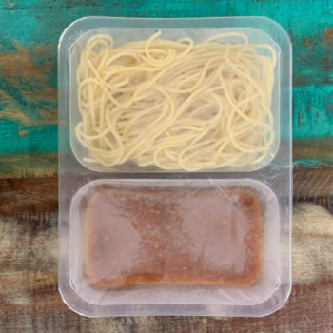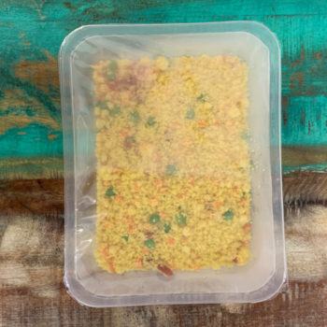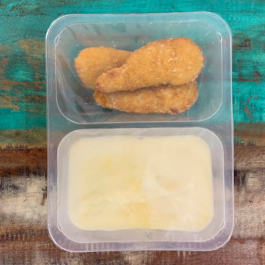
Uchovejte při teplotě do 4 °C. Před konzumací ohřejte na teplotu alespoň 70°C.

Objednávky na:
Michaela Kuprová, EKOLANDIA s.r.o.
tel. 773 070 546, e-mail: michaela.kuprova@ekolandia.cz
EKOLANDIA s.r.o.

